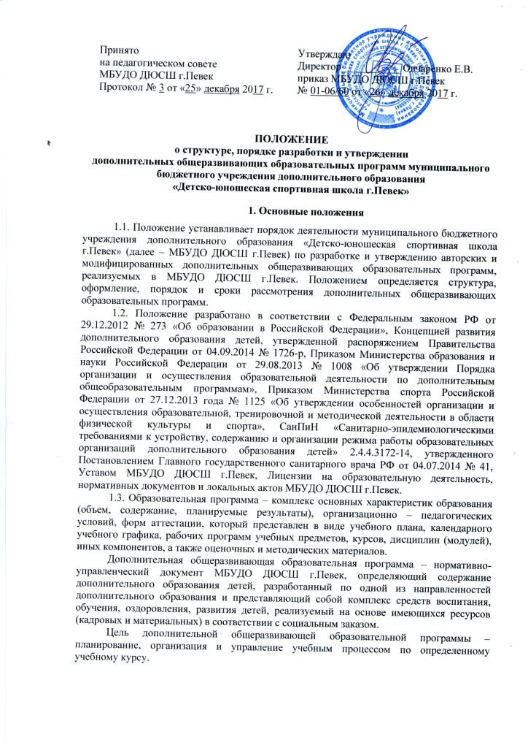

Задачи дополнительной общеразвивающей образовательной программы – конкретное определение содержания, объема, порядка изучения учебного курса с учетом особенностей учебного процесса и контингента обучаемых.
1.4. Содержание дополнительных общеразвивающих образовательных программ ориентировано на:
- создание необходимых условий для личностного развития учащихся, позитивной социализации и профессионального самоопределения;
- удовлетворение индивидуальных потребностей учащихся в интеллектуальном, художественно-эстетическом, нравственном развитии, а также в занятиях физической культурой и спортом, научно-техническим творчеством;
- формирование и развитие творческих способностей учащихся, выявление, развитие и поддержку талантливых учащихся;
- обеспечение духовно-нравственного, гражданского, патриотического, трудового воспитания учащихся;
- формирование культуры здорового и безопасного образа жизни, укрепление здоровья учащихся;
- подготовку спортивного резерва и спортсменов высокого класса в соответствии с федеральными стандартами спортивной подготовки, в том числе из числа учащихся с ограниченными возможностями здоровья, детей-инвалидов.
1.5. Дополнительные общеразвивающие образовательные программы составляются на основе:
- примерных программ для детско-юношеских спортивных школ, специализированных детско-юношеских школ олимпийского резерва, на основе нормативных документов, регламентирующих работу спортивных школ;
- авторских программ.
1.6. Количество часов, отводимых на освоение дополнительных общеразвивающих образовательных программ, должно соответствовать учебному плану МБУДО ДЮСШ г.Певек.
1.7. Обязательный минимум содержания каждой дополнительной общеразвивающей образовательной программы устанавливается в соответствии с примерной или авторской программой и федеральным государственным образовательным стандартом.

2. Функции программ дополнительного образования детей
2.1. Образовательная программа вне зависимости от того, к какой образовательной области и направленности она относится, выполняет следующие функции:
- нормативную – является документом, обязательным для выполнения в полном объеме;
- целеполагания – определяет ценности и цели, для достижения которых она разработана;
- определения содержания образования – фиксирует состав элементов содержания, подлежащих усвоению учащимися, а также степень их трудности;
- процессуальную – определяет логическую последовательность усвоения элементов содержания, организационные формы и методы, средства и условия обучения;
- оценочную – выявляет уровни усвоения элементов содержания, объекты контроля и критерии оценки уровня обученности и личностного развития учащихся.

3. Цели и задачи дополнительных общеразвивающих программ
3.1. Целями и задачами дополнительных общеразвивающих программ является обеспечение обучения, воспитания, развития.
3.1.1. Обучающие задачи: развитие познавательного интереса, включение в познавательную деятельность, приобретение определенных знаний, умений, навыков, развитие мотивации к определенному виду деятельности и т.п.
3.1.2. Воспитательные задачи: формирование у учащихся социальной активности, гражданской позиции, культуры общения и поведения в социуме, навыков здорового образа жизни и т.п.
3.1.3. Развивающие задачи: развитие деловых качеств, таких как самостоятельность, ответственность, активность, аккуратность и т.д.; формирование потребности в самопознании, саморазвитии.

4. Содержание программ дополнительного образования детей
4.1. Содержание программ дополнительного образования детей должно соответствовать:
- достижениям мировой культуры, российским традициям, культурно национальным особенностям регионов;
- определенному уровню образования (дошкольного, начального общего, основного общего, среднего (полного) общего образования;
- направленностям программ дополнительного образования детей (научно-технической, спортивно-технической, художественно-эстетической, физкультурно-спортивной, туристско-краеведческой, эколого-биологической, военно-патриотической, социально-педагогической, культурологической, естественно-научной и др.);
- современным образовательным технологиям, которые отражены в: принципах обучения (индивидуальности, доступности, преемственности, результативности); формах и методах обучения (активных методах дистанционного обучения, дифференцированного обучения, занятиях, конкурсах, соревнованиях, экскурсиях, походах и т.д.); методах контроля и управления образовательным процессом (анализе результатов деятельности детей); средствах обучения (перечне необходимого оборудования, инструментов и материалов в расчете на объединение обучающихся).
4.2. Содержание программ дополнительного образования детей должно быть направлено на создание условий для развития личности; развитие мотивации личности к познанию и творчеству; обеспечение эмоционального благополучия ребенка; приобщение обучающихся к общечеловеческим ценностям; профилактику асоциального поведения; создание условий для социального, культурного и профессионального самоопределения, творческой самореализации личности, ее интеграции в систему мировой и отечественной культур; интеллектуальное и духовное развитие личности ребенка; укрепление психического и физического здоровья; взаимодействие педагога дополнительного образования с семьей.
4.3. Содержание и материал программы дополнительного образования детей должны быть организованы по принципу дифференциации в соответствии со следующими уровнями сложности:
«Стартовый уровень». Предполагает использование и реализацию общедоступных и универсальных форм организации материала, минимальную сложность предлагаемого для освоения содержания программы.
«Базовый уровень». Предполагает использование и реализацию таких форм организации материала, которые допускают освоение специализированных знаний и языка, гарантированно обеспечивают трансляцию общей и целостной картины в рамках содержательно-тематического направления программы.
«Продвинутый уровень». Предполагает использование форм организации материала, обеспечивающих доступ к сложным (возможно узкоспециализированным) и нетривиальным разделам в рамках содержательно-тематического направления программы. Также предполагает углубленное изучение содержания программы и доступ к околопрофессиональным и профессиональным знаниям в рамках содержательно-тематического направления программы.
Каждый участник программы должен иметь право на стартовый доступ к любому из представленных уровней, которое реализуется через организацию условий и процедур оценки изначальной готовности участника (где определяется та или иная степень готовности к освоению содержания и материала заявленного участником уровня).

5. Структура программ дополнительного образования детей
5.1. Дополнительная общеразвивающая программа включает следующие структурные элементы:
Раздел 1. Титульный лист. Титульный лист отражает наименование образовательного учреждения; где, когда и кем утверждена дополнительная общеразвивающая программа; название дополнительной общеразвивающей программы; возраст детей, на которых рассчитана программа; срок реализации программы; Ф.И.О., должность автора (авторов) программы; название населенного пункта; год разработки дополнительной программы.
Раздел 2. Пояснительная записка. Это раздел образовательной программы, в котором должны быть отражены:
- нормативно - правовая база конструирования образовательной программы,
- характеристика избранного вида спорта, его отличительные особенности и
- специфика организации обучения,
- направленность образовательной программы,
- цели и задачи реализации образовательной программы,
- актуальность и педагогическая целесообразность образовательной программы (формулируется коротко, конкретно, без лишних описаний, отражая аспект: зачем современным детям нужна данная программа),
- отличительные особенности программы (нужно указать, на основе каких программ составлена или разработана данная программа: можно назвать авторов, чей опыт был обобщен и использован при составлении программы);
- возраст обучающихся, на который рассчитана образовательная программа, также может быть указана дополнительная информация: для какой категории детей предназначена программа (с ОВЗ, с повышенной мотивацией к данному виду деятельности и др.),
- минимальный возраст детей для зачисления на обучение по образовательной программе,
- условия отбора обучающихся (при необходимости),
- сроки реализации образовательной программы (указывается общее количество часов по программе и, конкретно, по каждому году обучения). Срок реализации программы должен соответствовать заявленному уровню сложности. Например, срок реализации Программы – 1 год (144 часа);
Раздел 3. Планируемые результаты освоения программы. Планируемые результаты освоения образовательной программы – раздел образовательной программы, содержание которого должно обеспечивать связь между образовательным процессом и системой оценки результатов освоения образовательной программы, соответствовать возрастным возможностям обучающихся. Планируемые результаты следует соотнести с целью и задачами (обучения, воспитания, развития) программы.
Планируемые результаты освоения образовательной программы могут быть указаны по образовательной программе в целом, могут быть конкретизированы по видам подготовки (разделам подготовки), по учебным предметам (модулям). Если образовательная программа реализуется несколько лет, планируемые результаты могут быть обозначены по годам обучения. Также раздел может содержать требования к результатам освоения образовательной программы, выполнение которых дает основание для приема обучающегося на этап начальной подготовки.
Планируемые результаты освоения программы формулируются через перечисление знаний, умений, компетенций, которые присвоят учащиеся в процессе освоения теоретической и практической частей программы.
Раздел 4. Содержание программы. Содержание Программы соотносится с целью и планируемыми результатами ее освоения.
Содержание программы состоит из:
4.1. Учебного плана. Учебный план оформляется в виде таблицы, которая включает в себя перечень разделов и тем с указанием количества часов по каждой теме с разбивкой их на теоретические и практические виды занятий/формы текущего контроля/аттестации. Если Программа составлена более чем на один год обучения, то учебный план должен отражать особенности каждого года обучения. Количество часов в учебном плане ведется из расчета на одну учебную группу или на одного ученика, если программа индивидуальная.

№ п/п | Название раздела, темы | Количество часов |  |  | Формы аттестации/контроля
 |  | Всего | Теория | Практика
1. | Название раздела
1.1. | Название темы 1
1.2. | Название темы 2
2. | Название раздела
2.1. | Название темы 1
2.2. | Название темы 2
 | …
 | Итоговая аттестация
 | Всего

4.2. Календарный (тематический) план. Учебно-тематическое планирование может являться разделом образовательной программы в случае, если содержание образовательной программы определяется различными видами подготовки (разделами подготовки).
В учебно-тематическом планировании устанавливается перечень видов подготовки (разделов подготовки) и объем учебного времени, отводимый на их изучение по учебным годам, а также формы проведения промежуточной аттестации обучающихся.
Учебно-тематическое планирование может иметь следующую форму:
если образовательная программа рассчитана на один год:

Вид подготовки (Раздел подготовки) | Количество часов
Специальная физическая подготовка
Техническая подготовка
Теоретическая подготовка
…
Всего:

если образовательная программа рассчитана на несколько лет:

Вид подготовки (Раздел подготовки) | Количество часов
 | 1 год обучения | 2 год обучения
Специальная физическая подготовка
Техническая подготовка
Теоретическая подготовка
…
Всего:

Раздел 5. Содержание учебного плана.
Учебный план и его содержание должны соответствовать друг другу. Содержание учебного плана представляет собой реферативное описание разделов и тем с указанием форм занятий и срока освоения программы. Если программа написана на несколько лет обучения, то содержание должно быть представлено на каждый год обучения в соответствии с учебным планом.
Может оформляться следующим образом:

Раздел 1. Общая физическая подготовка (ОФП)
Теория: Понятие ОФП. Функции ОФП.
Практика: Освоение навыков физической подготовки: бег по прямой, бег приставными шагами, бег с высоко поднятыми коленями, челночный бег, кувырки вперед и назад, приседания на месте, прыжки вверх и др.
Эстафета. Спортивные игры.
Раздел 2. ….

В содержание учебного плана необходимо включить:
5.1. Формы контроля и оценочные материалы.
В данном разделе должны быть указаны форма и содержание входного, текущего, промежуточного и итогового контроля (при наличии), которые позволяют определить степень достижения планируемых результатов освоения программы.
5.2. Виды контроля:
- предварительный контроль (проверка знаний учащихся на начальном этапе освоения программы). Проводится в начале реализации программы в виде входного тестирования.
- текущий контроль (отслеживание активности обучающихся в выполнении ими творческих работ.)
- итоговый контроль (заключительная проверка знаний, умений, навыков по итогам реализации программы в каждом учебном году).
5.3. Формы и содержание итоговой аттестации (беседа; опрос; сдача нормативов, тестирование и др.)
5.4. Критерии оценки достижения планируемых результатов
Уровни освоения Программы | Результат
Высокий уровень освоения программы | Учащиеся демонстрируют высокую заинтересованность в учебной, познавательной и творческой деятельности, составляющей содержание программы. На итоговом тестировании показывают отличное знание теоретического материала, практическое применение знаний воплощается в качественный продукт
Средний уровень освоения программы | Учащиеся демонстрируют достаточную заинтересованность в учебной, познавательной и творческой деятельности, составляющей содержание программы. На итоговом тестировании показывают хорошее знание теоретического материала, практическое применение знаний воплощается в продукт, требующий незначительной доработки
Низкий уровень освоения программы | Учащиеся демонстрируют низкий уровень заинтересованности в учебной, познавательной и творческой деятельности, составляющей содержание программы. На итоговом тестировании показывают недостаточное знание теоретического материала, практическая работа не соответствует требованиям

Раздел 6. Календарный учебный график. Данный раздел отражает последовательность изучения тем, распределение учебных часов внутри раздела, определяет даты и формы проведения занятий. Может иметь следующую структуру:

№  п/п | Месяц | Число | Время проведения занятия | Форма занятия | Кол-во часов | Тема занятия | Место проведения | Форма контроля

Раздел 7. Организационно-педагогические условия реализации образовательной программы. Организационно-педагогические условия реализации образовательной программы обеспечивают ее реализацию в полном объеме, качество подготовки обучающихся, соответствие применяемых форм, средств, методов обучения и воспитания возрастным, психофизическим особенностям, склонностям, способностям, интересам и потребностям обучающихся.
В данном разделе образовательной программы представлены сведения:
7.1. Формы организации образовательной деятельности (индивидуальные, групповые или всем составом объединения). Например: Занятия проводятся в разновозрастных группах, численный состав – 15 человек.
7.2. Режим занятий (указывается продолжительность и количество занятий в неделю, количество учебных часов в год). Режим занятий должен соответствовать заявленному уровню программы. Например: На первом году обучения занятия проводятся …. раз в неделю, по …. часа(ов). Время занятий включает …. мин. учебного времени и …. мин. обязательный перерыв. (СанПиН 2.4.4.3172-14).
7.3. Учебно-методическое и организационное обеспечение программы. В данном разделе указывается перечень современных и доступных источников, методических материалов, список литературы, интернет-ресурсы.
7.4. Материально-технические условия реализации программы. В данном подразделе указывается перечень необходимых технических средств, используемых в образовательном процессе и необходимых при реализации программы.
7.5. Кадровое обеспечение программы. Указывается, кто реализует программу (тренер-преподаватель, педагог дополнительного образования).
Раздел 8. Система оценки результатов освоения образовательной программы – данный раздел образовательной программы включает в себя описание системы оценки результатов освоения образовательной программы с учетом ее специфики.

6. Права разработчика программы дополнительного образования детей

6.1. Дополнительная общеразвивающая образовательная программа разрабатывается тренерами-преподавателями самостоятельно.
6.2. Разработчик программы дополнительного образования детей самостоятельно определяет:
1) цель, задачи, ведущую педагогическую идею дополнительной общеразвивающей программы; актуальность и отличительные признаки программы от других программ ДО;
2) образовательную область и содержание дополнительной общеразвивающей программы, наполнение отдельных разделов (тем); последовательность их изучения и количество часов на освоение, с разбивкой на теоретические и практические занятия; продолжительность и частоту занятий в неделю;
3) состав обучающихся по программе (по возрасту, по уровню развития и др.);
4) приемы, методы и формы организации образовательного процесса по программе, требования к помещению, оборудованию и материалам; возможности использования информационно-коммуникационных технологий;
5) ожидаемые результаты, критерии их оценки, методы и формы выявления.
6.3. Дополнительная общеразвивающая программа должна быть рассчитана на внесение изменений, уточнений и дополнений. Порядок и регламент корректировки программы разработчик фиксирует в пояснительной записке или механизме ее реализации.

7. Порядок рассмотрения и утверждения дополнительной общеразвивающей программы

7.1. Дополнительная общеразвивающая программа рассматривается на заседании педагогического совета МБУДО ДЮСШ г.Певек. Прошедшая экспертизу программа утверждается приказом директора.
7.2. Утверждение дополнительной общеразвивающей образовательной программы производится до 1 октября текущего года.
Коррективы в программу вносятся с учетом результатов мониторинга полноты и качества реализации программы, последних изменений в законодательстве, новых нормативных актов и документов
7.3. МБУДО ДЮСШ г.Певек реализует дополнительные общеразвивающие программы в течение всего календарного года.

